2017年度 本試験 化学 第1問 － 問3

必要があれば，原子量は次の値を使うこと。
H 1.0 C 12 N 14 O 16 S 32
Cl 35.5 Mn 55 Cu 64 Zn 65

実在気体とことわりがない限り，気体は理想気体として扱うものとする。

【問題】
気体に関する次の文章中の ア ～ ウ に当てはまる記号および語の組合せとして正しいものを，下の①～⑧のうちから一つ選べ。
気体分子は熱運動によって空間を飛び回っている。図2は温度T₁（実線）と温度T₂（破線）における，気体分子の速さとその速さをもつ分子の数の割合との関係を示したグラフである。ここでT₁とT₂の関係はT₁ ア T₂である。変形しない密閉容器中では，単位時間に気体分子が容器の器壁に衝突する回数は，分子の速さが大きいほど イ なる。これは，温度をT₁からT₂へと変化させたときに，容器内の圧力が ウ なる現象と関連している。
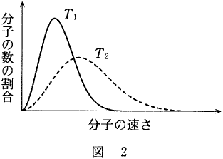
 | ア | イ | ウ
① | ＞ | 多く | 低く
② | ＞ | 多く | 高く
③ | ＞ | 少なく | 低く
④ | ＞ | 少なく | 高く
⑤ | ＜ | 多く | 低く
⑥ | ＜ | 多く | 高く
⑦ | ＜ | 少なく | 低く
⑧ | ＜ | 少なく | 高く

2017年度 本試験 化学 第1問 － 問3

【問題情報】

単元 | 分子の熱運動
配点 | 4点
計算問題 | ×
難易度 | 普通

【正解】

⑥ ア ＜ イ 多く ウ 高く

高校化学Net参考書 http://ko-ko-kagaku.net/

